早祷表作成マニュアル

金恵柱（2014年４月１５日作成）

* 早祷表を作成する前の確認事項

1. 表は当月２０日を前後にし、次月の表を作る。変更事項があるかも知れない場合を想定し、あまり遅くならないように作る。
2. 特別行事が当月にあるか、あるならいつなのか学生主事や企画部の舎生達と話し合っておく。（例えば、特別行事がOB座談会の代わりに行われる場合や特別行事の次の朝は早祷が休みの場合もある）

何月に何の特別行事があるのかについては、３階ホワイトボードの「東大YMCA年間行事スケジューリング」を参考

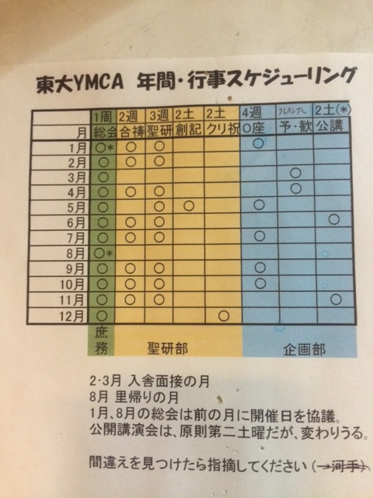

1. 当月に入舎早祷や退舎早祷があるかどうかを確認しておく。
2. 火曜の聖研準備会は最小３回必要なため、当月に火曜が３回あるかを確認し、なければ一回は他の曜日に代替するか、又はその月の前の月の段階でそれを想定し、予定を入れる。
3. 退舎早祷がある場合、該当者にもし希望する日にちがあるか聞いておく。

* 早祷表の作成手順

1. 書式は既存の早祷表のスタイルに従う。まずは既存の早祷表をコピーし、新しいシートに貼り付け、表の内容だけ消しておく。
2. 書式に日にちと曜日を記入する。
3. 曜日別にまず定例行事を記入する。

* 主日礼拝：赤い文字
* 木曜集会：緑の文字（＊第一木曜の総会の翌朝は休み、表には「休み」と記入）
* 月末早祷めぐみ会：月の最後の早祷日。緑の文字
* 聖研準備会及び反省会：毎週火曜日。緑の文字

1. 食堂で食事表を持ってくる。その表上の舎生の名前の順番が早祷の順番になる。
2. 先月最後に早祷スピーチを担当した人の名前を、先月の早祷表から探す。

食事表上の順番で、その人の次の人が翌月の最初の早祷スピーチをする。

1. 食事表上の順番で早祷表の空欄を埋めていく。
2. 退舎早祷、入舎早祷は青い文字にする。
3. カラー印刷後、３階ホワイトボードの上に貼る。
4. 早祷表の内容通り早祷用のホワイトボードを埋めていく。

* ホワイトボードに早祷表の内容を再び記入する目的は、早祷担当者が自分の欄に早祷スピーチの題目を書いておき、舎生のみんなに見てもらうためである。ホワイトボードに早祷表の内容を記入する際は、もう終わった早祷だけ消し、まだ過ぎていない人の欄は消さないようにする。
* その他おすすめの方法

1. 早祷表の作成は、毎年新しいファイルを作り、その中で毎月新しいシートに作成して年ごとに整理しておくと後でも見やすいし、年に１回ある行事の場合、前年のファイルを見たら参考もできるのでいいと思う。
2. 迷う時は、前年の早祷表を参考したり、学生主事や聖研部のみんなと相談する。